Aprendizaje automático y minería de datos
Práctica 6 – Support Vector Machines
Ramón Arjona Quiñones
Celia Castaños Bornaechea

Contenido
1. Support Vector Machines 2
Resumen 2
1.1 Kernel lineal 2
1.2 Kernel gaussiano 3
1.3 Elección de los parámetros C y σ 4
2. Detección de spam 6
Resumen 6
2.1 Procesamiento de los correos 6
2.2 Uso de SVM 7

Support Vector Machines

Resumen
Familiarización con el clasificador SVM de sckit-learn.

1.1 Kernel lineal
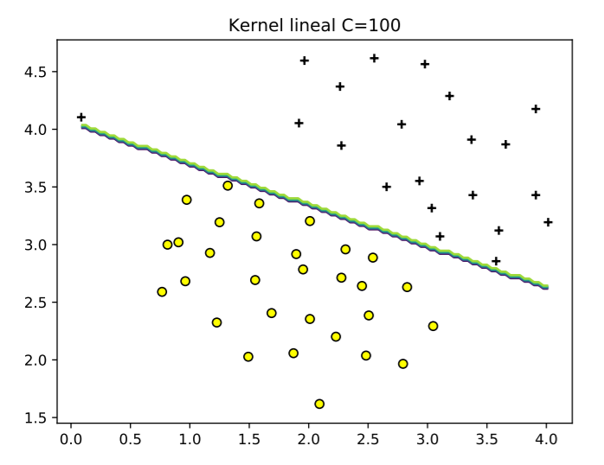
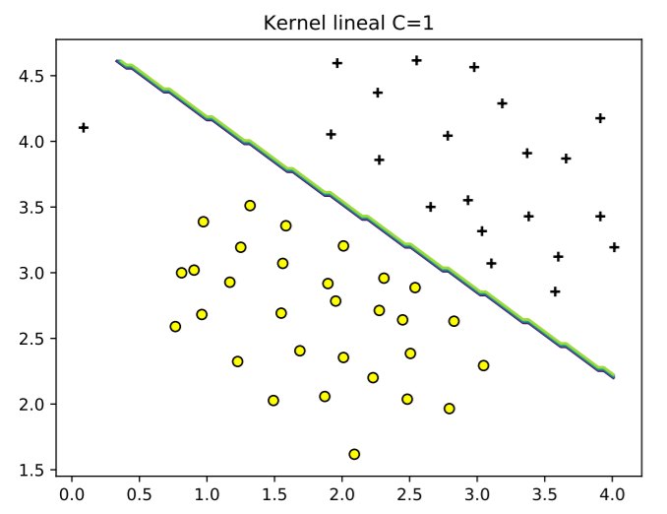
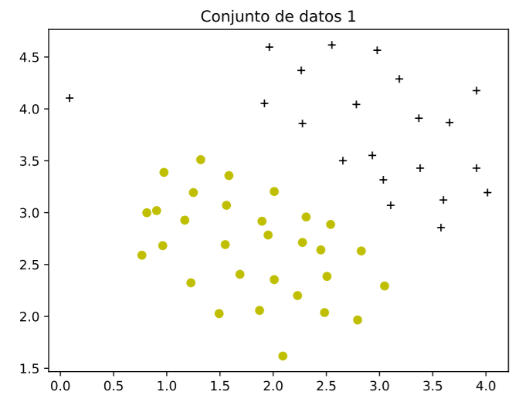
Se instancia un clasificador SVM con un parámetro C de regularización. Los conjuntos son separables mediante una recta.

def Ejericio1(reg):
'''
Con kernel lineal
'''
# 1. Cargamos los datos
data = loadmat('ex6data1.mat')
X = data['X']
y = data['y'].ravel()

# Hacemos el SVM con kernel lineal (el conjunto es linalmente separable)
svm = SVC(kernel='linear', C=reg)
svm.fit(X, y)

# Pintamos la frontera
pintaFrontera(X, y, svm, "Kernel lineal C=" + str(reg))

# Guardamos la gráfica y cerramos
#plt.show()
plt.savefig("SVMLineal_C=" + str(reg) + ".pdf")
plt.close()

1.2 Kernel gaussiano
Este kernel entrena una SVM que clasifique correctamente un conjunto de datos que no es linealmente separable. Para ello se basa en la siguiente ecuación:
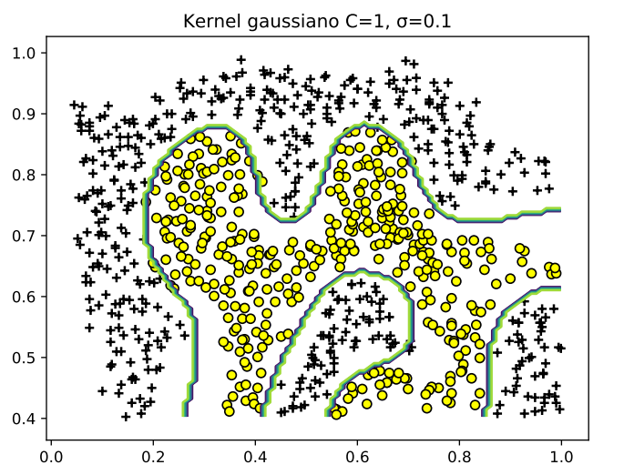
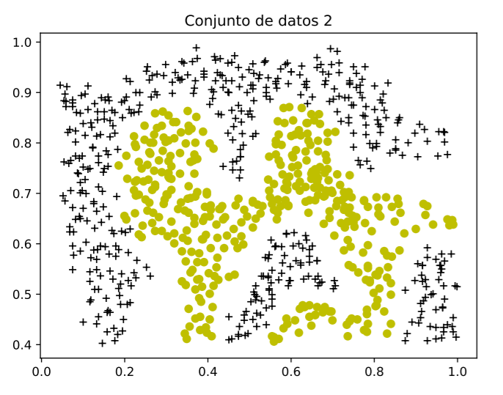
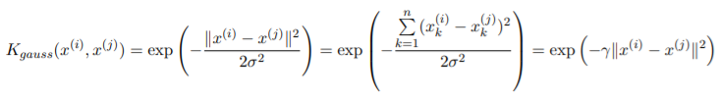
Al programarlo se utiliza el kernel RBF, que es equivalente al gaussiano pero sustituyendo la constante 1/2σ ² por γ.

ef Ejericio2(reg, sigma):
'''
Con kernel gaussiano
'''
# 1. Cargamos los datos
data = loadmat('ex6data2.mat')
X = data['X']
y = data['y'].ravel()

# Hacemos el SVM con kernel gaussiano
svm = SVC(kernel='rbf', C=reg, gamma=1 / (2 * sigma ** 2))
svm.fit(X, y)

# Pintamos la frontera
pintaFrontera(X, y, svm, ("Kernel gaussiano C=" + str(reg) + ", σ=" + str(sigma)))

# Guardamos la gráfica y cerramos
#plt.show()
plt.savefig("SVMGaussiano_C=" + str(reg) + "_sigma" + str(sigma) + ".pdf")
plt.close()

1.3 Elección de los parámetros C y σ
En este último apartado el objetivo es encontrar los mejores valores de C y σ para clasificar el conjunto. Además de datos de entrenamiento también tenemos datos de validación con los que se calcula el porcentaje de ejemplos que se clasifican correctamente.
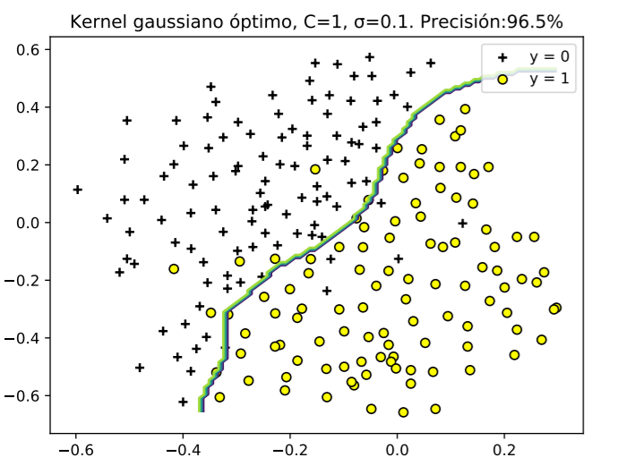
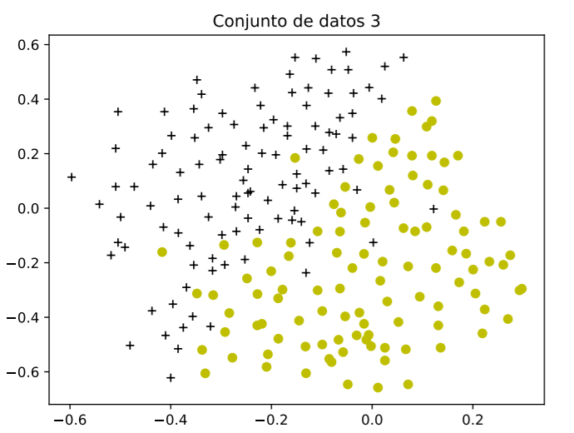

def Ejercicio3(values):
'''
Con kernel gaussiano y eligiendo bien los parámetros C y σ
'''
# 1. Cargamos los datos
data = loadmat('ex6data3.mat')
X = data['X']
y = data['y'].ravel()
Xval = data['Xval']
Yval = data['yval']

#Lista de modelos
svm = []

mejor = 0 #El mejor modelo con la validación
mejor_porc = 0

cOPt = values[0]
sigmaOpt = values[0]

#Todas las posibles combinaciones de modelos con los valores dados para C y sigma
actual = 0
for i in range (len(values)):
for j in range (len(values)):
# Hacemos el SVM con kernel gaussiano
svm.append(SVC(kernel='rbf', C=values[i], gamma=1 / (2 * values[j] ** 2)))
svm[actual].fit(X, y)

#Vemos el porcentaje de aciertos
h = svm[actual].predict(Xval)
porc = calcula_porcentaje(Yval.ravel(), h, 4)

#Si el porcentaje es mejor que el máximo, actualizamos
if(porc > mejor_porc):
mejor = actual
mejor_porc = porc
cOpt = values[i]
sigmaOpt = values[j]

actual+=1 #Avanzamos

print("Mejor porcentaje:" + str(mejor_porc) + "% con C=" + str(cOpt)+ ", σ=", str(sigmaOpt))

# Pintamos la frontera
pintaFrontera(X, y, svm[mejor], "Kernel gaussiano óptimo, C=" + str(cOpt) + ", σ=" + str(sigmaOpt) + ". Precisión:" + str(mejor_porc) + "%")
plt.savefig("SVMGaussianoOptimo_C=" + str(cOpt) + "_sigma" + str(sigmaOpt) + ".pdf")
plt.close()

Detección de spam

Resumen
Utilizar las funciones para el cálculo de modelos SVM del apartado anterior para detectar correos spam.

2.1 Procesamiento de los correos
Se procesan los correos para generar los datos de entrenamiento y validación. Para facilitar el aprendizaje se transforma el texto de los mensajes a una lista de elementos. A partir de esta lista se representan las palabras que aparecen en un vector de 0s y 1s, el cual tiene como longitud el número de palabras del diccionario.
def MakeTrainData(folder, size, Yvalue):
'''
Lee los archivos de la carpeta correspondiente, los guarda en las X
y pone el valor de las Y correspondiente
'''
#Leemos los de spam
for i in range(size):
email_contents = open('{0}/{1:04d}.txt'.format(folder, i+1), 'r', encoding='utf-8', errors='ignore').read()
email = email2TokenList(email_contents)

# Palabras del diccionario
vocab = getVocabDict()
words = np.zeros([len(vocab)], dtype=int) #Será la X

# Vemos cuáles aparecen en el correo y rellenamos con 1's y 0's
for i in range (len(email)):
token = email[i]
# Comprobamos que no es una palabra incompleta o mal escrita
if token in vocab:
pos = vocab[token] #Posición que ocupa la palabra en el
diccionario
words[pos - 1] = 1 #Ponemos esa posición a 1 (empezando
en 0)
X.append(words)
y.append(Yvalue)

2.2 Uso de SVM
Tras cargar y generar todos los datos los separamos entre los de entrenamiento, validación y los de test. Una vez separados, entrenamos el SVM. Para ello utilizamos el kernel RBF.

def SpamDetector(values):
'''
Detector de spam usando SVM
'''
# 1. Leemos los correos y los añadimos a la X e Y
# Spam
MakeTrainData("spam", NUM_SPAM, 1)
# No spam
MakeTrainData("easy_ham", NUM_EASY_HAM, 0)
MakeTrainData("hard_ham", NUM_HARD_HAM, 0)

# 2. Hacemos la DIVISIÓN de entrenamiento, validación y test
#Dividimos en entrenamiento / test (80% - 20%)
X_train, X_test, y_train, y_test = train_test_split(np.asarray(X), np.asarray(y), test_size=0.2, random_state=42)
#Volvemos a dividir en entrenamiento / validación, para tener un total de 60% (train), 20% (val), 20% (test)
X_train, X_val, y_train, y_val = train_test_split(np.asarray(X_train), np.asarray(y_train), test_size=0.25, random_state=42)
# 2217, 660, 661

# 3. ENTRENAMOS el SVM y nos quedamos con los parámetros que den mejor resultado sobre el conjunto de validación
svm, C, sigma = getBestSVMModel('rbf', values, X_train, y_train, X_val, y_val)

# 4. Vemos el porcentaje sobre los ejemplos de test
h = svm.predict(X_test)
porc = calcula_porcentaje_Y(y_test.ravel(), h, 4)

print("Precisión del clasificador de spam: " + str(porc) + "%, C=" + str(C) + ", σ=" + str(sigma))

